搪玻璃反应釜修补竞价
招标时间：2023年9月22日
招标编号：LHTY-20230915-006（二次挂网）
招标人：张家港联合铜业有限公司
【重要声明】
1、公开竞价是铜陵有色集团为规范自主采购管理，推进阳光操作而采取的公开竞争性采购方式，仅适用于企业日常生产经营性物资以及不具备招标条件的部分物资、服务采购。
2、中标结果仅直接通知到竞价中标人，不再另行发布中标公告。对中标结果有异议的竞价投标人可向投标受理人提出书面申请，查询原始资料和评审结果，充分尊重竞价投标人的知情权。
3、投标人中标后应及时签订并履行合同；若违约，按《张家港联合铜业失信供应商处罚管理标准》处理。。
4、需要收取履约保证金的，中标人应在收到中标通知五个工作日内，按照规定交纳履约保证金。无正当理由不交纳的，将列入铜陵有色金属集团公司失信行为供应商名单，按相关规定予以处理。

- 内容：
1、甲方：张家港联合铜业有限公司 乙方：反应釜修补单位
2、工作条件： 温度：≤200℃ 介质为高浓度硫酸。
3、釜身尺寸：釜体内径2000mm，板厚20mm，夹套直径2200mm，壁厚12mm；钢板材质： Q245R。
4、反应釜修补内容（2台）：
①、釜身有穿孔现象，乙方至现场进行修补，数量为1台；乙方采用修补材料需耐酸、耐腐蚀、耐高温。
②、另1台反应釜为放料口法兰腐蚀穿孔，乙方优先对法兰用修补剂修补，确保一年内可正常使用。如法兰无法修补的，乙方对腐蚀法兰进行切割，外部再焊接同等材质和同等规格法兰（材质Q245R，规格DN125），内部采用修补剂修补。
4、以上修补质保一年，即修补部位一年内无任何异常情况，如修补位置出现腐蚀穿孔现象，乙方无偿上门免费修复。
5、法兰焊接标准：焊接检验标准按NB/T47013.2-2015执行，要求法兰和反应釜釜身连接焊接处，无肉眼可见的裂纹、夹层、折叠、夹渣，尺寸配套可满足甲方正常运行需要。
6、报价：建议乙方先至现场勘察后再进行报价。
二、验收标准
甲方正常使用一个月后2台反应釜修补部位无漏液等异常情况视为验收合格。
三、付款方式
乙方报价含13%税（无法提供的，乙方报价单需注明实际开票税率），反应釜修补完工，甲方使用验收合格，凭发票支付合同97%作为验收款，余款3%质保金，质保一年。
四、 安全责任
1、乙方进厂修补反应釜有责任遵守甲方的各项规章制度，如乙方因违反甲方的规章制度给甲方造成任何经济损失，由乙方进行赔偿。
2、乙方进场人员应配齐相应的劳保用品，进场前乙方到甲方安环部接受安全教育并签订安全管理、施工协议书，缴纳合同总价5%安全风险押金，违反有色控股安环（2021）125号内相关制度的按文件进行处罚，安全施工结束且双方无争议后退还，施工期间施工工作范围内安全工作由乙方负责，如发生工伤及其他伤亡事故，由乙方自行解决和赔偿，与甲方无涉。
- 附图
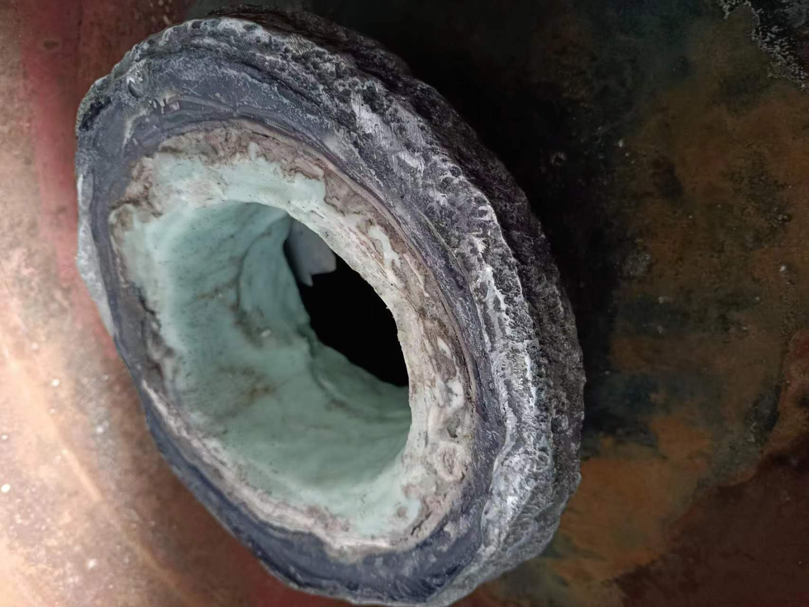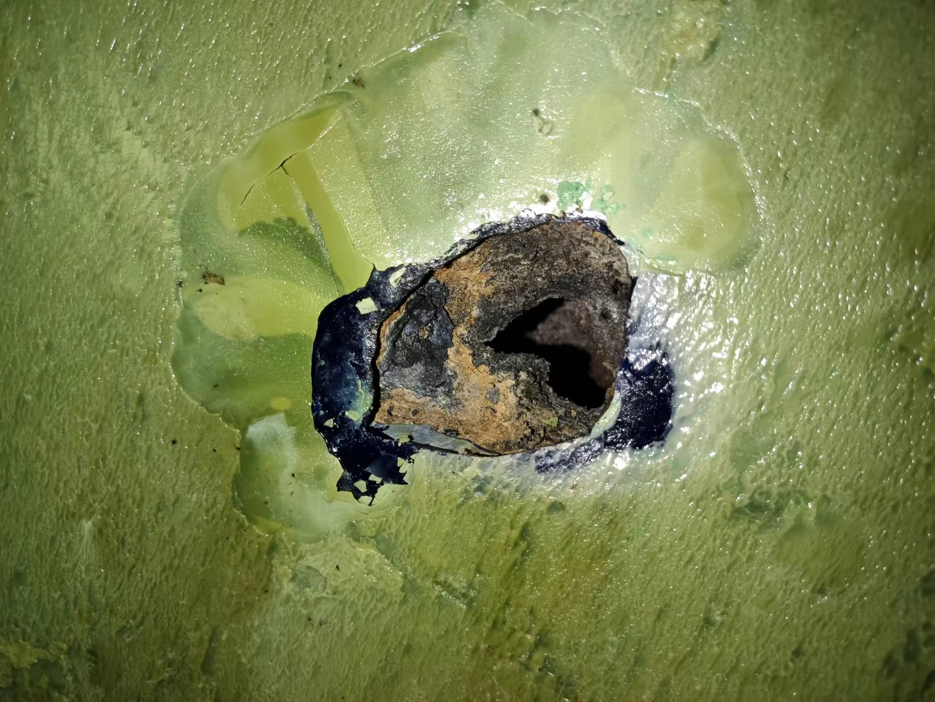

六：报价文件接收单位及相关联系人
文件提交地址：张家港市锦丰镇三兴街道2202号，张家港联合铜业有限公司质量计量部（企管部）招标办；邮编：215624
投标截止日期：2023年10月7日上午9：:0
接收时间：投标截止日期前每天8：00至11：30，13：30至16：30，节假日除外。
投标联系人：侯燕州（0512-58533020）
业务咨询联系人：机动能源部 程卓（0512-5859130）手机：13773230925
（注：投标人报价可自行送达张家港联合铜业有限公司招标办；或通过中国邮政或顺丰快递寄送报价文件，快递包装外注明竞价项目名称。）

